**更新时间:2019.3.2**

**更新人:如雷佛祖（C.C.C.P）、一只布老虎**

**更新内容：关于装甲的修改注意事项**

**卡牌**

355 TShowRoomDeckRuleManager

1944（DefaultCostMatrix） 卡槽消耗点数

1945（DefaultSlotMatrix） 卡槽数

1946（DefaultActivationPoints） 卡牌总数量

**单位价格与数量以及卡组类型**

81 TUniteAuSolDescriptor

457（ProductionPrice） 单位价格

458（MaxDeployableAmount） 单位等级与数量

456 （Factory）单位在菜单中的位置位来

细目表：坦克 9 支援 13 直升机 11

车辆 8 侦察 10 战斗机 7

步兵 6 后勤 3 海军装备 12

**尺寸**

443 (HitRollSizeModifier)

尺寸 -0.15(极小)

-0.05(小)

0(适中)

0.05(大)

0.1(极大)其他数值都是极大

**电子反制**

471 (HitRollECMModifier) 电子反制 （PS;负数为百分比 如：-0.4就是ECM40%）

**FOB**

82 TUniteDescriptor

484（ProductionPrice List） FOB价格

485（MaxDeployableAmount） FOB卡牌数量

118 TModuleModernWarfareSupplyDescriptor

665（SupplyCapacity）FOB和补给容量

**射程**

81 TUniteAuSolDescriptor>438 Modules>(WeaponManager)>494 Default>598 (Turretdescriptorlist)>ObjectReference（显示多个武器模块，需要修改那个武器就双击哪一个。    ps.如果不知道对应的那个武器，可以双击进去查找762(Tag)，tourelle1对应游戏中单位第一个武器以此类推。）>761(MountedWeaponDescriptorlist)> ObjectReference（三个武器槽）>1017(Ammunition)

522(PorteeMaximale) 最大射程 -地面

523(PorteeMaximaleBateaux) 最大射程 - 船只

1207(PorteeMaximaleTBA) 最大射程 - 直升机

1224(PorteeMinimaleTBA) 最小射程 - 直升机

1225(PorteeMaximaleHA) 最大射程 - 飞机

**命中率**

81 TUniteAuSolDescriptor>438 Modules>(WeaponManager)>494 Default>598 (Turretdescriptorlist)>ObjectReferenc（武器种类？）>761(MountedWeaponDescriptorlist)> ObjectReference（三个武器）>1017(Ammunition) >539(HitRollRule)（PS：概率数值在0-1之间的小数）

641（MinimalHitProbability） 最低命中率

642（MinimalCritProbability） 最低暴击率

1305（HitProbability） 准确度 命中率

1306（HitProbabilityWhileMoving） 稳定系统 移动暴击率

1205（SupplyCost）消耗补给

526(suppressdamages) 压制（实际点数）

525(radiussplashsuppressdamages) 压制溅射范围

544（RadiusSplashPhysicalDamages）武器溅射范围/爆炸范围

（主要是决定高爆的波及范围，AP弹和HEAT导弹修改这里可以造成群伤效果）

545(PHysicaldamages) 爆炸威力（实际点数）

517(Arme) 穿甲能力（坦克：减4为实际显示数值HEAT和导弹：减34为实际显示数值，比如26穿的导弹显示60，填成64后就可以变成30穿，再填高点会有问题）

（如果是3 表示是HE伤害，1是机枪类伤害，把一个机枪改成3会变成机炮类武器）

（反舰导弹伤害公式不一样）

**射击速度**

534(TempsEntreDeuxSalves) 连发间隔 每组弹药射击后时间间隔

520(TempsEntreDeuxTirs) 射击间隔 每颗弹药射击时间间隔

521(TempsEntreDeuxFx) 暂时不知

1201(TempsDeVisee） 瞄准时间

**特别的属性**

**1227(Guidance) 是否雷达制导，设置为0就是无雷达 1是雷达 2是sead ，可可以结合非瞄准线武器制作地对地反辐射武器**

**1230(EfficaciteSelonPortee)是否为动能弹**

**（如果要把HEAT改成动能弹记得改穿甲，HEAT在属性页里面有很高的穿甲）**

**1236（IsFireAndForget）是否射后不管**

**（设置为true后即可变成射后不管，联合发射间隔等属性改，不然会一次性射完全部弹药）**

**531（FX_vitesse_de_depart）炮弹飞行速度，加高可以让榴弹炮飞行速度和坦克炮一样快，加快这个可以解决坦克杀手动画的问题（不会出现打中坦克后面空地，坦克爆炸这种情况）**

**1200（NoiseDissimulationMalus）开火噪音，越小越好，把一个单位隐蔽搞最高，开火噪音填小一点，可以直接打造出幻影坦克**

**弹药**

发射次数 536(NbTirParSalves) 控制一次发射的弹药数（如果是导弹武器改成2会出现消耗1发导弹发出去2发导弹）

弹药每组个数 537(AffichageMunitionParSalve) 这里可以参考下面弹药组数

81 TUniteAuSolDescriptor>438 Modules>(WeaponManager)>494 Default>599（Salves）

PS:对应598（TurretDescriptorList）各项为武器弹药组数，武器调用顺序

599（Salves）弹药（弹药数量为组，有1个一组，100一组。自行对照游戏修改。一些单位武器为2个或更多，所以要一起修改.）

**损坏**

**耐久度**

81TUniteAuSolDescriptor>438Modules>(Damage)>494(Default)>601（CommonDamaeDescriptor）

602（MaxDamages）最大耐久

603（MaxHPForHUD）最大耐久显示

**装甲**

81 TUniteAuSolDescriptor>438 Modules>(Damage) >494(Default) >601（CommonDamaeDescriptor）>781（BlindageProperties）

>781（BlindageProperties）>1035 前甲

1036 侧甲

1037 后甲

1038 顶甲

**\*注意：由于FA国人的偷懒，许多单位的装甲都是互相套用的，建议在修改时不要单纯修改ArmorDescriptorFront里的具体数值（点开这行之后出现的数值，减4为游戏中护甲），至少也要套用其他单位的Value（TArmorDescriptor后面的那个五位数），这样比较保险。**

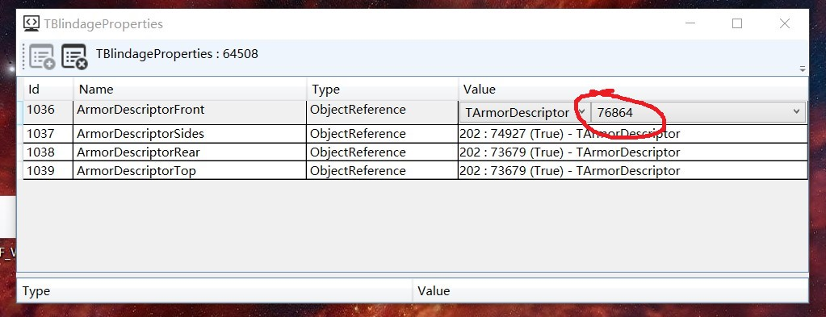

**（红圈处那个五位数是某坦克前甲，把它修改为其他Value的数值就可以做到不影响其他单位的修改护甲操作）**

**\*然而在修改一些特殊单位（比如全向都是0甲）时，要注意层的套用（例如BJ212和SX250Cargo的CommonDamageDescriptor这一层使用的是同样的数值，都是42859，这时候修改其中一个单位的Value会导致这一层是42859的单位护甲全部发生变化）。如果发现类似情况，就要修改比这一层高的层数值（比如修改CommonDamageDescriptor本层或者直接套用更高的Damage）。**

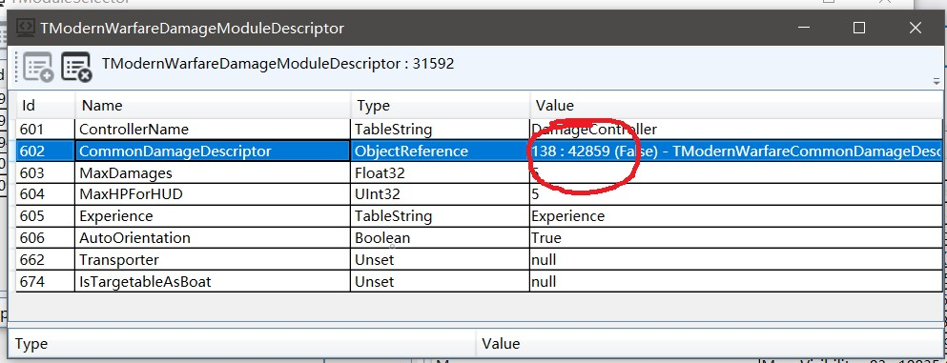

**（红圈处就是BJ212吉普与SX250卡车的共用层，此层往下的数值被修改会让这两个单位的护甲同时发生变化）**

**光学视野**ScannerConfiguration

81TUniteAuSolDescriptor>438Modules>(ScannerConfiguration)>494(Default)

622(DetectionTBA) 发现直升机

623(PorteeVision) 视野范围

624(OpticalStrength) 光学系统

625(OpticalStrengthAltitude) 空中侦察

626(SpecializedOpticalStrengths) 专用光学优势

627(SpecializedDetections) 专用视野

695(PorteeVisionTBA) 直升机视野范围

ps.

624：

0-40(不佳)

41-59(差劲)

60-80(适中)

81-120(优秀)

121-170(极佳)

171-220(非凡)

625：

0-20(不佳)

21-40(差劲)

41-80(适中)

81-150(优秀)

150-300(极佳)

300-450(非凡)

**移动速度**MouvementHandler

81 TUniteAuSolDescriptor>438 Modules>(MouvementHandler)>494(Default)

609（Maxspeed） 最大速度

611（SpeedBonusOnRoad） 道路速度加成

613（MaxAcceleration） 最大加速度

614（MaxDeceleration） 最大减速度

615（VehicleSubType） 水路两栖 (PS：车辆分类 1直升机 2飞机 3两栖 4船只)

（坦克等地面单位改速度时候最好连燃料一起改，如果燃料非常多可以不改，比如中国的85系列坦克）

坦克车辆常见速度：

95km/H=4940 综上所诉，1km/H=52

60km/H=3120

80km/H=4160

55km/H=2860

**旋转半径**

121 TMouvementHandlerAirplaneDescriptor

707(physicConfiguration)>923(AgilityRadiusInMeter)转弯半径影响因素很多,数值不合理，可能弹出游戏

**移动类型**

81 TUniteAusolDescriptor

466(UnitMovingType)数值为7,单位可以在水面放置和行驶。

ps. 修改水陆两栖请2项一起修改。

注意：如果是飞机，建议套用一整套速度(MouvementHandler)，带上燃料(Fuel)，飞机高度会有些不同，比如Q5的750速度和美帝一些飞机的750 高度会有明显的差别,代用一套速度会带上回旋半径

**隐匿性能**Visibility

81 TUniteAuSolDescriptor>438 Modules>(Visibility)>494(Default)

595(unitstealthbonus)

0-0.5(不佳)

0.6-1(差劲)

1.1-1.5(适中)

1.6-2.0(优秀)

2.1-2.5(极佳)

2.6-3.0(非凡)

**隐匿性能配合开火噪音一起来改效果最好**

**燃料**

81 TUniteAuSolDescriptor>438 Modules>(Fuel)>494(Default)

618(Fuelcapacity) 燃料容量或补给容量

619(Fuelmoveduration) 独立作战/T.T.T.

**导弹飞行速度**

在武器属于页的1225行，MissileDescriptor>Modules>MovuvementHandler

只需要修改2个地方就可以了，1378行Maxspeed和1380行的MaxAcceleration

比如在原本的基础上提高30%或者50%，太快导弹会发射后拉不回来，比如飞机那种

常见的爆炸物爆炸范围

类型爆炸范围 压制范围

120迫 3120

250kg 5850

500kg 9750

1000kg 16900

3000kg 33800

空军的挂架和挂点

ApparenceModel>Depiction>就一行点进去>SubDepictionGenerators>就一行>Missiles 这是一个集合，一般都是直接套用

同种飞机挂架或者随便套用，要定制的话就只替换其中一行

直升机同样的道理，注意，部分直升机是没有这一行的，比如苏联的MI24

部分飞机挂机是在Modules里面，比如虎式 里面多一行MissileCarriage

关于火炮的散布以及发射距离

武器属性页:

PorteeMinimale 这2行填一样，武器发射最小距离，参考距离表

PorteeMinimaleBeaeaux

DispersionAtMinRange 武器最小散布 参考其他武器来，或者手动减少

DispersionAtMaxRange 武器最大散布

武器散步比例

内部数值=游戏内显示散布

26000=9100

18200=6370

10400=3640

比例约为2.8571428

**游戏数据与距离换算：**（PS：74.2857143乘以70的倍数的距离）

26000 350m

33800 455m

39000 525m

44200 595m

52000 700m --步兵火箭筒标准范围

57200 770m

65000 875m

72800 980m

78000 1050m

91000 1225m

104000 1400m

117000 1575m ---标准的机炮最大射程

130000 1750m

135200 1820m

143000 1925m

145600 1960m

156000 2100m

169000 2275m ----标准的坦克炮距离

182000 2450m

195000 2625m

208000 2800m ----标准的防空炮对直升机最大距离

221000 2975m

234000 3150m

247000 3325m ----响尾蛇对直升机最大距离

252200 3395m

260000 3500m ----激光制导炸弹的距离

286000 3850m

338000 4550m

351000 4725m

364000 4900m

377000 5075m

416000 5600m

442000 5950m

455000 6125m

468000 6300m

520000 7000m

650000 8750m

702000 9450m

780000 10500m

884000 11900m

1118000 15050m

1300000 17500m

1378000 18550m

1430000 19250m

2158000 29050m

2522000 33950m

2600000 35000m

2782000 37450m

3120000 42000m

3900000 52500m

将普通车辆更改为步兵载具流程：

1.找到相关载具的81代码进入。

1. 在81对应载具中打开modules，添加一行transporter（具体内容可以参照同类步兵载具来安排）。
2. 打开82，在82中找到相关载具代码（亦或者在81中通过modules - companyunites里面打开多层后进入）
3. 在82对应载具中打开modules，添加一行transportercompany（具体内容参照同类载具安排）。
4. 在82下对应载具modules中，找到ModernWarfareOrderable一项，进入default中（多层打开），找到1242CanUnloadFromTransport项和 1243 CanLoadUnit 项，都改为true。
5. 回到81，找到相应步兵的代码，并打开modules，在modules中找到transportable一项，打开507transportlistavailableforspawn，并复制添加之前修改好的载具的81代码。

如果只是想用其他以及有的运输单位，直接 在第六步套用就可以了

注意，直升机并不适用！

更改步兵单位的熟练度：

1.找到相关载具的81代码进入。

2.在81对应载具中打开modules，打开TypeUnite

3.修改573 NameMeniuToken(熟练度对应的名称)，648 Training(步兵类型：预备役，正规兵，冲击步兵，特种部队)，参照其他步兵项目进行修改。

4.修改 572 TypeUnitHintToken(显示)，参考对应的步兵修改

参考数据，取至 冲击步兵，陆战队：

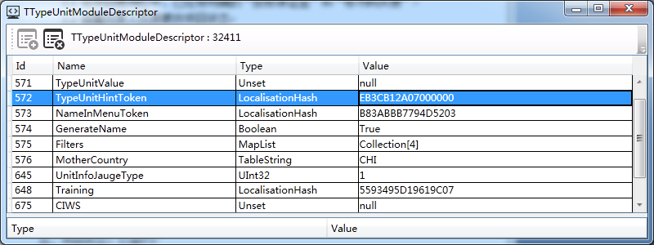

TypeUnitHintToken EB3CB12A07000000

Training 5593495D19619C07

Tgb874 更新部分：

关于自动攻击，间接攻击和自动炮击：

TAmmunition里的

528行TirIndirect 设为True = 间瞄射击 ，无视地形和视野（详细使用方法见下页）

529行TirReflexe 设为True = 自动攻击（对直射单位有效，设为false或者null为手动攻击，大部分单位都为自动攻击）

自动炮击：

529行TirReflexe设为True

518行 Projectiletype 改成2<原来数值为1的类型才有效>

装甲厚度模块速查：

|  |  |  |
| --- | --- | --- |
| ID | 标注 | 实际（小于0计为0） |
| 73615 | 6 | 2 |
| 73616 | 5 | 1 |
| 73678 | 9 | 5 |
| 73679 | 7 | 3 |
| 73728 | 4 | 0 |
| 73751 | 2 | 0 |
| 73917 | 8 | 4 |
| 73947 | 10 | 6 |
| 73955 | 11 | 7 |
| 73968 | 15 | 11 |
| 73986 | 14 | 10 |
| 73992 | 16 | 12 |
| 74429 | 19 | 15 |
| 74430 | 12 | 8 |
| 74668 | 17 | 13 |
| 74927 | 13 | 9 |
| 74693 | 18 | 14 |
| 75195 | 24 | 20 |
| 75299 | 23 | 19 |
| 75306 | 27 | 23 |
| 75386 | 20 | 16 |
| 76290 | 22 | 18 |
| 76297 | 21 | 17 |
| 76766 | 25 | 21 |
| 76864 | 26 | 22 |
| 82890 | 3 | 0 |
| 85404 | null | null |
| 102603 | 1 | 0 |
| 102604 | 28 | 24 |
| 102605 | 29 | 25 |
| 102606 | 30 | 26 |
| 102607 | 31 | 27 |
| 102608 | 32 | 28 |
| 102609 | 33 | 29 |
| 102610 | 34 | 30 |

注意：修改伤害模块将会更改大量的其他单位，建议复制其他模块

如何将一个单位变为间接射击模式？比如制作一个单位发射NLOS（非瞄准线制导导弹）？

举例：HJ10 独眼巨人等

1. 给单位赋值地面射程，包括PorteeMaximale PorteeMaximaleBeatux
2. TAmmunition里的528行TirIndirect设置为true，如果为null，就新建一个然后设置为true

3、视情况调整529行TirReflexe设置True为自动攻击，如果是拿防空导弹作为原型来修改的话，记得更改锁定时间和开火间隙等，大部分防空导弹瞄准时间都是0.02秒，真正做到发现即消灭

**4、1236（IsFireAndForget）必须设置为true 否则每一发发射瞬间都会因为间瞄射击单位本身没有视野而失去制导而造成MISS**

一点新发现：

89 ：Tammunition：

514-517：对应这个武器的文字，如红外导弹 120mm heat 等

可以在汉化文件里随意修改和添加（哈希码可以乱写然后在要改的单位的弹药模块里改），但武器类型解说文字不可随便修改，必须替换现有汉化，如果要替换，直接在汉化文件里改对应哈希码

1225 射出的导弹的模型和相关属性（与伤害等无关）

1249 ISsubammunition ：是否是榴霰弹，打钩则武器变成榴霰弹，自动给一个榴霰弹的动画

137：TTurretTwoAXISdescriptor：两轴炮塔模块

对应各种炮塔转速，770行下属的178-1082行可以修改炮塔俯仰角，结合单位模型可以做出接近垂直发射的效果（1082填的是法线角度）

1257: PorteeMaximaleProjectile 给这个赋值（射程）可以让武器拥有拦截功能（防御反舰导弹能力）

注：游戏内的反舰导弹是一个特殊的分类（伤害机制也是独立的，穿甲填写4，高爆填写20的话，实际上游戏内显示80穿甲），有一个类专门存放了所有反舰导弹的ID，被这个类存放的目标才能被拦截，相应的，如果加入某种反坦克导弹，则所有近防武器也能拦截这种反坦克导弹

固定射击：TMountedWeaponDescriptor 里将 TirEnMouvement 设置为false 或者null

凝固汽油弹：IgnoreInflammabilityConditions 设置为True

CQC（城镇作战）武器：将武器的TypeArme 设置为E1D2010000000000

反舰导弹则设置为57D7010000000000

烟雾弹：SmokeDescriptor

一点小tips：

为什么改了单位之后，在卡组里看不到？

如果是运输用载具，试试看让某个步兵的transportable里添加一项这个载具，这个载具就会在车辆和步兵载具栏里同时刷出来

伤害公式改动：

伤害vs HE / AP表全部在ID 236：TGameplayArmeArmurContainer。有65个表（map+数字），每个表都有一个损伤值。小武器是表0（任何武器与arme类型为null），所有其他HE伤害在表3下。KE伤害1-30在表4-34，HEAT伤害1-30在表35-64。表1是重机枪的损伤。

表中的每一行都是对特定的装甲值施加的伤害：第1列（装甲值为零）是补给基地/单位特有装甲，对于高爆受到固定四分之一的伤害，第二行在游戏里没用。第三行 是步兵装甲。第4行，装甲值为3是飞机和直升机。第5行，装甲值为零是车辆装甲。第6列开始是车辆装甲值1及以上。

计算方式：用算子乘以高爆得到伤害，进一法显示在hud血条上（如果举个例子，5高爆打一个fob，受到25%伤害，则每发为1.25hp，射击1发显示少2格子血，2发3格，3发4格，4发正好5格5hp）

国家简写表：

美国 US 苏联 URSS

法国 FR 中国 CHI

加拿大 CAN 朝鲜 NK

日本 JAP 东德 RDA

英国 UK 芬兰 FIN

挪威 NOR 波兰 POL

西德 RFA 南斯拉夫 YUG

丹麦 DAN 捷克 TCH

澳大利亚 ANZ

瑞典 SWE

韩国 ROK

以色列 ISR

荷兰 HOL